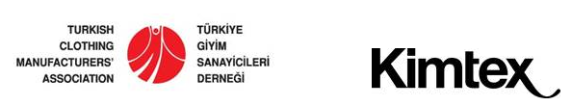

Gelecek Satın Alma Stratejileri ve Beklentileri Paneli

8 Aralık 2014 Pazartesi günü 09:00 – 13:00 saatleri arasında İstanbul Four Seasons Bophorus Otel’de, KİMTEX destekleri ile, global hazır giyim alımında önde gelen ve büyük ölçekli alım yapan gurupların Türkiye ve rakip ülkelere bakış açısı ve gelecek stratejilerini tartışmak amacıyla, Gelecek Satın Alma Stratejileri ve Beklentileri Paneli düzenlenmiştir.

Toplantıya Best Seller, Koton, LCW, Li & Fung, Marks&Spencer, New Look Turkey, Nike, Perseus gibi büyük alım gurupları yetkilileri panelist olarak katılacaktır.

Dış Alım Ofisleri, üyelerimiz ve sektör yetkililerinin bir araya geleceği interaktif toplantıda, sektörümüzün geleceğine yönelik iş ve güç birliğimizin devamı, yeni iş fırsatlarının yaratılabilmesi konuları görüşülecektir.

Katılım ve kayıt için lütfen ekteki formu doldurarak en geç 28 Kasım 2014 Cuma gününe kadar Derneğimize iletmenizi rica ediyoruz.

Görüşmek dileğiyle,

Saygılarımızla,

Cem Negrin,

TGSD Yönetim Kurulu Başkanı

Not: Panele katılım 100 TL’dir. Katılım sınırlı olduğu için kayıt önceliği dikkate alınacaktır.

